1) Установил Git, Gitkraken и Notepad++

2) Настроил пользователя в Git Console

git config --global user.name "Nikita Eremkin"

git config --global user.email "nikta21122112@gmail.com"

git config --global core.editor "'C:/Program Files/Notepad++/notepad++.exe' -multiInst -notabbar -nosession -noPlugin"

3) Создание репозитория на <https://github.com/> под названием **Practice1**

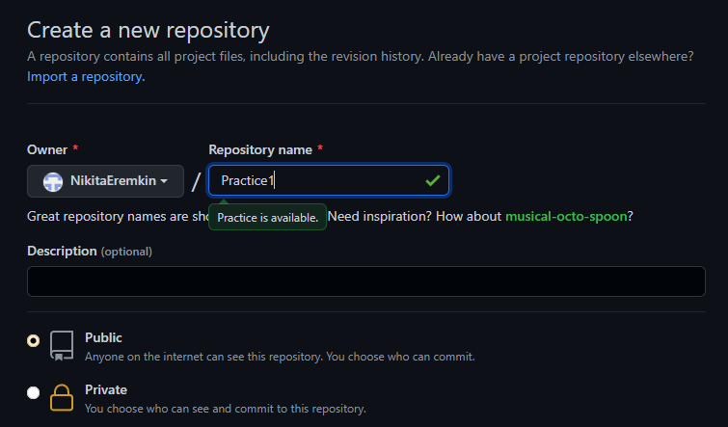

4) Создание на компьютере проекта Practice1, который выводит на консоль “Hello World!!!” на Pascal

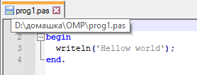

5) Инициализировал данный репозиторий



6) Добавил удалённый репозиторий к проекту



7) Создал файл .gitignore



8) Добавил файлы в индекс



9) Убедился, что все нужные файлы в индексе

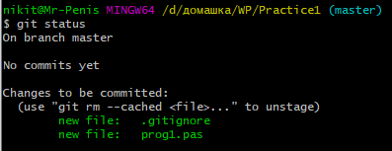

10) Сделал первый коммит

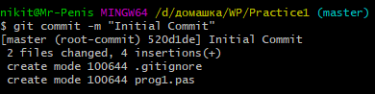



11) Создал персональный ключ(personal token) для доступа к репозиторию

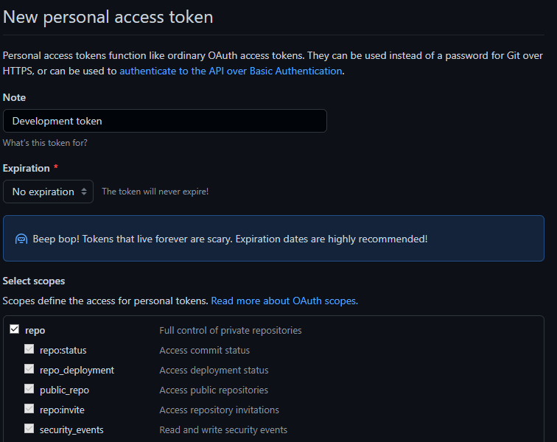

12) Отправил изменения на удалённый репозиторий

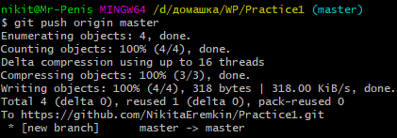



13) Создал новую ветку develop и переключился на неё



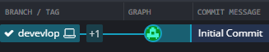

14) Добавил 5 коммитов в эту ветку

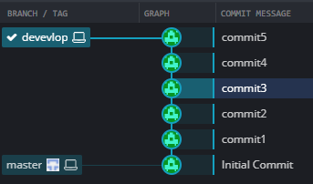

15) Объединил коммиты через rebase



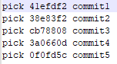

Изменил файл следующим образом

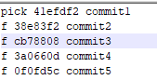



16) Отправил изменения на GitHub

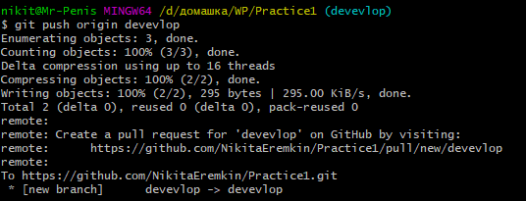

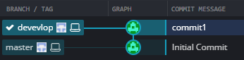

17) Перешел к проекту на GitHub и нажал: Compare and pull request и оставил комментарий,

после чего смержил ветку, выбрав: Merge Pull Request:

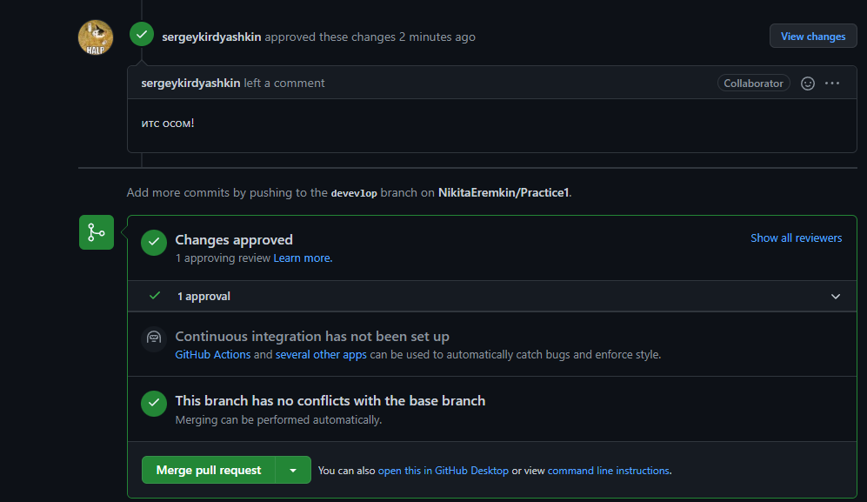

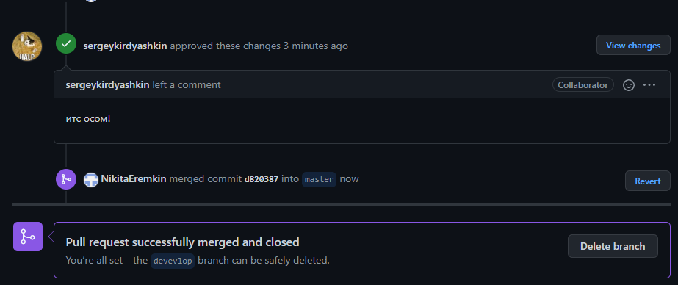

18) Подтянул изменения из удалённого репозитория



19) Переключился на ветку master и применил последние изменения

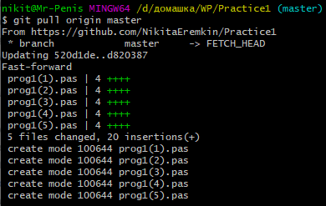

Теперь репозитории, локальный и удалённый полностью синхронизированы

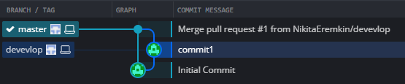

Задания для самостоятельного выполнения

20) Переключился обратно на ветку develop



21) Выполнил изменения и занёс их в тайник



22) Создал и переключился на новую ветку “feature/PR1_merge”



23) Добавил изменения в проекте и закоммитил их

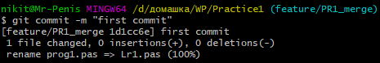

24) Создал ещё 2 коммита

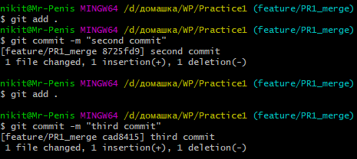

25) Переключился обратно в develop



26) С помощью команды **git cherry-pick** скопировал олин из коммитов ветки **feature/PR1_merge**

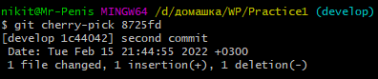

27) Внёс изменения в тот же файл и сделал коммит

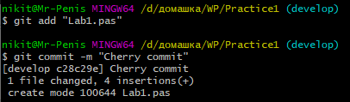

28) Состояние веток на данный момент

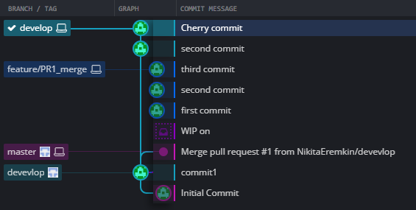

29) Выполнил **git merge** ветки **feature/PR1_merge** в ветку **develop**

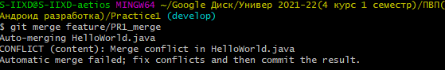

30) Создаю последний merge commit – “final commit”

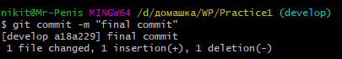

31) Отправляю изменения на удалённый репозиторий

